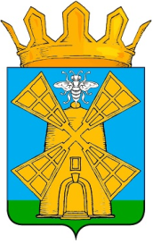

СОВЕТ ДЕПУТАТОВ
ЖЕРДЕВСКОГО МУНИЦИПАЛЬНОГО ОКРУГА
ТАМБОВСКОЙ ОБЛАСТИ

РЕШЕНИЕ
19 августа 2026 года № 93

г. Жердевка

О признании утратившим силу решения Жердевского районного Совета народных депутатов Жердевского района Тамбовской области от 23.03.2017 № 11 «Об утверждении Положения о порядке размещения рекламных конструкций на территории Жердевского района»

В соответствии с Законом Тамбовской области от 10.05.2023 № 287-З «О преобразовании всех поселений, входящих в состав Жердевского района Тамбовской области», решением Совета депутатов Жердевского муниципального округа Тамбовской области от 19.09.2023 № 8 «Об отдельных вопросах правопреемства»,

Совет депутатов Жердевского муниципального округа решил:

1. Признать утратившим силу решение Жердевского районного Совета народных депутатов Жердевского района Тамбовской области от 23.03.2017 № 11 «Об утверждении Положения о порядке размещения рекламных конструкций на территории Жердевского района».
2. Разместить настоящее решение в сетевом издании «РИА «ТОП68» (www.top68.ru).
3. Настоящее решение вступает в силу после дня его официального опубликования.

Глава Жердевского Председатель Совета депутатов
муниципального округа Жердевского муниципального округа

_____________________А.В. Быков _____________________ С.В.Саблин

